行政院及所屬各機關出國報告
(出國類別：其它)

赴美參加美國食品科技年會

 | 服務機關： | 國立屏東科技大學
 | 職 稱： | 副教授
出國人 | 姓 名： | 許祥純
 | 出國地區： | 美國拉斯維加斯
 | 出國期間： | 7/12 ~ 7/16/2004
 | 報告日期： | 9/22/2004
摘要

本年度之食品科技年會(IFT Annual Meeting & Food Expo)於2004年7月12日至7月16日在內華達州拉斯維加斯市舉行，因受邀於會議中發表論文，並為了觀摩世界其他各國食品科技專家的研究成果以及參觀世界最大的食品展覽，本人在行政院國科會生物處的補助下，於本次IFT年會以壁報方式發表’ Evaluation of immune activity of Pinus morrisonicola Hay.’之研究結果。本次會議總計有115項議裎，以口頭或壁報方式發表論文，估計有來自世界各國約二萬名會員與會，更有上千家食品廠商參加展覽，與會期間除有多位學者給予本人多項研究上的建議，在聆聽多項議程的論文發表後，也使本人獲得許多食品科技新知及目前各國在食品科技之研究方向，另外在食品展也看到食品業界最新的研發產品及儀器，收穫良多，並希望我國政府機關能多鼓勵學者及廠商參加國際會議，以提昇我國食品工業之國際地位。
目次
頁數

一、目的‥‥‥‥‥‥‥‥‥‥‥‥‥‥‥‥ 1
二、參加會議過程‥‥‥‥‥‥‥‥‥‥‥‥ 1
三、與會心得‥‥‥‥‥‥‥‥‥‥‥‥‥‥ 4
四、建議‥‥‥‥‥‥‥‥‥‥‥‥‥‥‥‥ 6
一、目的
因受邀於2004年第64屆美國食品科技年會(IFT annual meeting & food expo)中以壁報方式發表論文，並期望能吸收食品科技與食品產業新知，故在行政院國科會補助下，參加2004年7月12日至7月16日於美國內華達州拉斯維加斯市舉行之食品界一年一度盛會— IFT年會。

二、參加會議過程
IFT年會是由美國Institute of Food Technologists主辦，每年於美國不同城市舉辦之國際性食品科技會議，本次IFT年會是於2004年7月12日至7月16日在美國內華達州拉斯維加斯市Las Vegas Convention Center舉行，估計有來自世界各國約二萬名會員與會，更有上千家食品廠商參加展覽，可說是食品界一年一度的重要集會，會議中將所有論文以口頭或壁報方式發表，議題分為生物技術、碳水化合物、乳品、肉品、食品微生物、保健食品、冷凍食品等115項主題(表一)，提供食品學界與業界最新之研究成果及產業相關訊息。
7月12日下午六時由IFT主席C. Ann Hollingworth主持開幕儀式，正式為此次年會揭開序幕。7月13日上午有即食肉品之Listeria防治、機能性食品、非破壞性檢測、蔬果抗氧化能力之評估、低熱量食品之物化特性、品評分析、第二代基因改造食品、食品中澱粉與水
合膠體之交互作用等16項口頭發表議題，因本人正進行基因改造食品檢測的研究計畫，所以挑選第二代基因改造食品之議題聽講，得知目前的基因改造食品主要以改變作物代謝作用、調節生理反應或提高作物營養成分為主要改造目的，不再只以抗病或抗蟲特性為主，因此稱為第二代基因改造食品。同時在壁報發表區則有乳品加工、蛋白質、食品工程、食品行銷等論文發表；下午則有基因體學於食品微生物之應用、益生菌抗過敏之應用、食品包裝、柑橘製品、碳水化合物、食品營養、營養保健食品之抗氧化評估等報告發表。
除此之外，規模盛大的食品展覽亦在7月13日中午揭幕，參展者包括世界各國的原料、機械、分析儀器、書籍、產品、研究單位、政府機構等食品相關廠商及單位，例如：日本味之素公司(Ajinomoto)、Alltech、ADM、Weber Flavors、福樂乳品(Foremost)、Kraft、Elsevier出版社、美國農業部(USDA)、加州大學戴維斯分校 (UC, Davis)、Kansas university，展覽內容豐富，各參展單位無不以贈送小紀念品或產品試吃，吸引眾人參觀。
7月14日上午發表的論文包括輻射食品、擠壓技術、生物膜之產業應用、富含ω-3脂肪酸機能性食品之開發、奈米技術、冷藏及冷凍食品新技術等口頭論文發表，還有各校學生的新產品開發設計比賽，學生們向參觀者解說自己設計理念和產品特性的自信態度，讓與會者對這些年輕學子在食品科技領域認真研究的精神印象深刻，也期許這群生力軍能使食品工業更加茁壯。在壁報論文方面則有水產食品、蔬果加工、營養保健食品、食品法規等論文發表。
下午則有16項口頭報告主題登場，包括：生物膜最新發展、便利包裝、控制體重之飲食、種子蛋白質、乳品製造、乳品蛋白質、食品流變性及質地特性等，壁報論文則以食品化學(抗氧化劑及生物活性物質、輻射食品、食品毒性探討、油脂及醣類化學)、肉類食品微生物、產品開發及冷藏冷凍食品為主，總共有194篇論文發表。
7月15日之發表議題則包含了電解水之應用、功能性油脂、有機食品、肉品生化、太空食品的開發、蛋品加工、現切水果之微生物安全評估、魚漿加工、可食性薄膜、蔬果加工、官能品評、食品生物技術、食品工程(加工模式、流變特性)等共計29項口頭議程及13項壁報議程，呈現不同食品科學研究領域之研究成果，但由於時間的限制，只能從中挑選較有興趣的題目聽講，難免有遺珠之憾。
7月16日為本次會期最後一天，本人的研究成果‘台灣五葉松松針萃取異免疫功能之評估’ (Evaluation of immune activity of Pinus morrisonicola Hay.)，也在今天以壁報方式發表，在三個半小時的發表期間，多位與會者瀏覽，亦有法國藥廠及美國大學教授留下名片，索取論文及進行日後之討論，使本人大有收穫。
今天雖然只有半天的議程，仍然有多項議程進行，包括：乳品流變性、基因改造食品之標示、糖尿病患及低卡食品可使用之代糖、抑菌劑與抗氧化劑於肉品之應用、營養保健食品之生理活性評估、蔬果微生物、食品酵素、食品風味等論文發表，除了聆聽演講外，大家也把握最後半天的時間再一次瀏覽食品展，帶著許多的新知和美好的回憶，離開拉斯維加斯，也結束了此次IFT年會參訪之旅。

三、與會心得
本人以壁報方式發表論文時，有多人瀏覽閱讀並給予本人許多研究上的建議，收穫良多。另外因整個會議期間議題眾多，且有些相同主題以不同角度探討，讓人印象深刻，主辦單位也爲了與會者能盡量參與各項議題，特別在每天中午安排二個小時的空檔，使與會者可利用此段時間參觀食品展，而不致影響聆聽演講，若與會者想將議程完整紀錄，大會也將各議程錄製CD，供與會者購買，非常貼心，此種
議程安排模式，可作為我們日後舉行大型研討會之參考。
在食品展方面，各參展廠商無不盡力推銷，吸引與會者注意，除了藉此次會議提高知名度外，還可能達成數筆交易。除了美國食品公司是最大多數的參展單位外，亞洲國家如：日本、香港、中國大陸，亦有多家廠商參展，尤其是中國大陸一口氣包下了一區展覽場，再劃分成三十二個小單位，提供給多家大陸廠商參展，統一設計，非常醒目，使參觀食品展來賓印象深刻，但綜觀全場卻不見任何台灣廠商參展，實應鼓勵國內廠商多多參與此種國際食品會議，提升我國食品工業之國際地位。
此次會議還有一項令人印象深刻的競賽—各校學生的新產品開發設計，由各校學生的壁報展示，可看到他們從原料選取、製造流程設計到實際成品出現的努力表現，使學生可學以致用，且藉由實作更能明白食品相關知識，是一種值得我們借鏡的教學方式。
由於現代人日漸重視養生保健的觀念，因此在五天會議期間可發現有關營養保健食品的論文發表眾多，為目前世界各國食品科學家之研究主流，因為投稿踴躍，所以幾乎在每天議程中均有營養保健食品相關論文發表，此項訊息可作為國內食品學界研究之參考，以中草藥為材料，探討其抗氧化能力、抗腫瘤、免疫功能、改善腸胃道功能、降血脂等保健功能，進行一系列評估，應是值得研究的方向。
最後非常感謝行政院國科會補助經費，使本人得以出席2004年美國食品科技年會，使本人在五天的會議中，無論在研究或教學上都得到很大的收穫。

四、建議
1. 政府機關應多鼓勵及補助國內學者參加國際會議，發表論文，以提升我國之國際學術地位。
2. 鼓勵或獎助國內食品廠商參與國際食品會議，增加廠商知名度並邁向國際化，提升我國食品工業之國際地位。
3. 由國際會議中論文發表情況，發現各國研究趨勢，作為我國計畫申請時之重點方向參考。
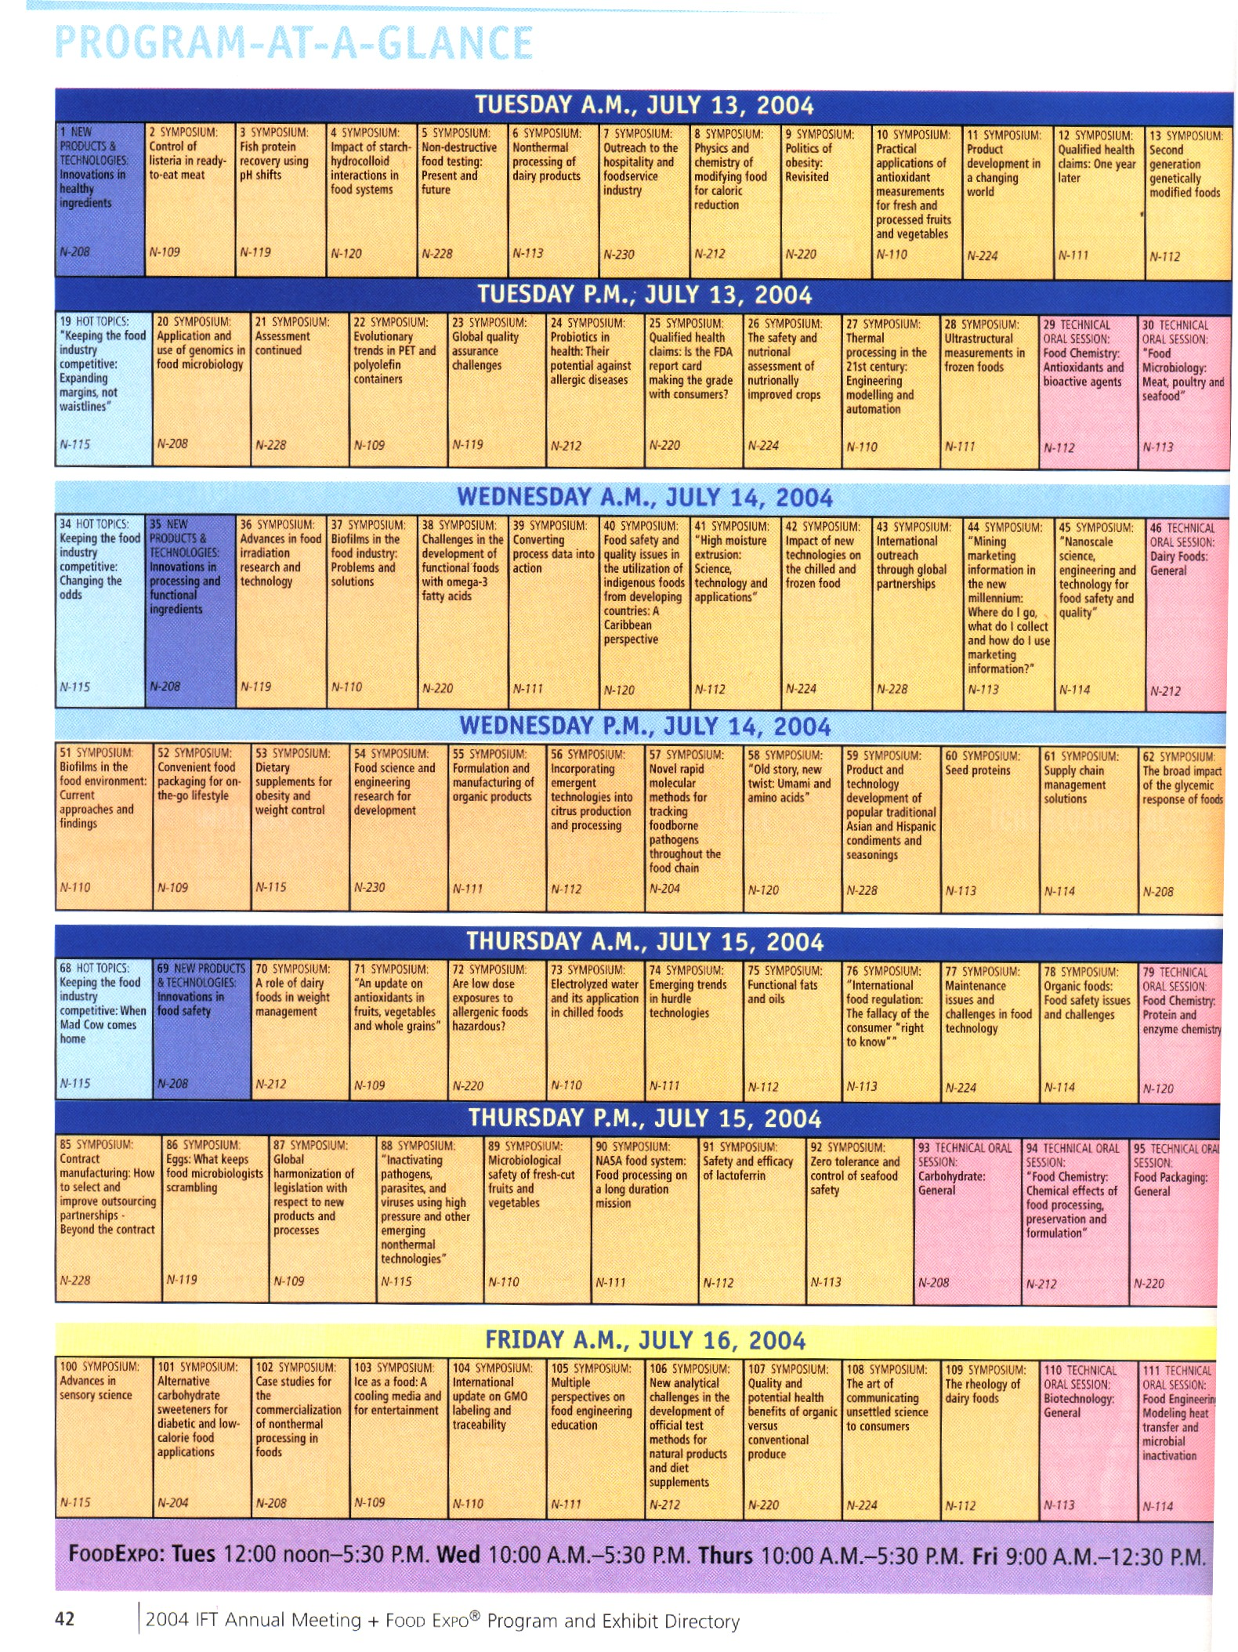
表一、2004年美國食品科技年會議程
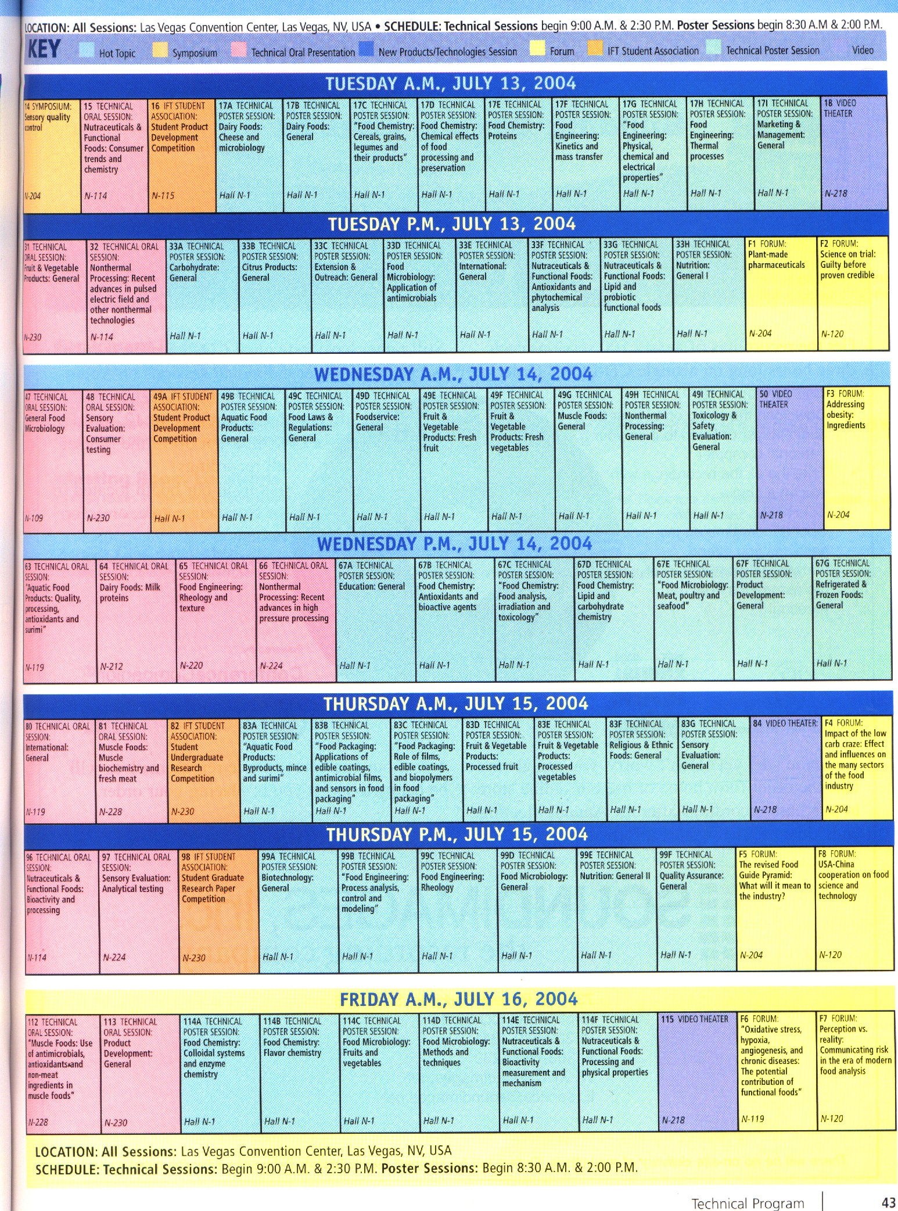
表一、2004年美國食品科技年會議程 (續)

